ЧЕК-ЛИСТ 2: Познай СЕБЯ!
Наше тело (организм человека) на протяжении всего активного рабочего дня стремиться к состоянию покоя, к состоянию экономии энергии и это вполне нормальный процесс.
В своей основе организм человека для его жизнедеятельности требует не так уж и многого: питание, сон и потребность для продолжения жизни.

Эти три, вышеперечисленных элемента, я отнесу к базовым потребностям организма человека.

Эти базовые потребности срабатывают на уровне нашего «подсознания», я называю это «голосом тела» и при этом для их проявления нет необходимости в дополнительных осмысленных процессов головным мозгом. Я полагаю, что большинство из вас с эти согласятся?
- в случае, если мы чувствуем голод, нам необходимо покушать!
- а если мы устали, то чувствуем сонливость и нам хочется отдохнуть, поспать.

Для эффективной работы головного мозга требуется дополнительная энергии и основными базовыми компонентами при этом являются:
1. глюкоза, которая поступает по кровеносной системе
2. охлаждение головного мозга, для оттока температуры, выделяемой при его усиленной и эффективной работы!
Так вот, представьте, в тот момент, когда мы начинаем задумываться над какой-либо задачей или проблемой, в работу включаются определенные зоны головного мозга. Для такого осмысленного процесса, происходящего в головном мозгу, организм вынужден выработать и направить к головному мозгу питательные вещества, такие как глюкоза, кислород и ряд других компонентов, которые в современном научном мире называются нейромедиаторами*.
Кроме этого, головной мозг состоит примерно на 75% из воды! Вода также является обязательным условием для эффективной работы головного мозга!

(*Четыре основных химических вещества в головном мозге, это дофамин, серотонин, окситоцин и эндорфины - нейромедиаторы.)
Чтобы выработать такой набор необходимых компонентов и отправить их через кровеносную систему нашему организму придется ПОТРУДИТИЬСЯ и затратить немало энергии. Вот именно по этой причине организм стремиться к полному покою и всегда сопротивляется при дополнительных нагрузках, подавая сигналы головному мозгу, которые мы с вами воспринимаем в виде эмоций, сопровождающихся мыслями:
□ Я не знаю, как мне быть! Я хочу, но начнем завтра, а не сегодня!
□ Это не моя вина, а вина других!
□ Я устал и больше не могу!
□ Я не хочу! ….Все надоело! Я несчастный…..!
Вот именно-таки образом мы и получаем (ощущаем) наши эмоции, когда «голос тела» нам подсказывает очень быстрое решение: «не сейчас! Начнем завтра»! – а завтра снова тот же «голос» из нас самих подскажет следующее: «начнем завтра!»
Или вот примерно так: «нет, я не знаю, как решить эту задачу! Я не умею этого делать! Пусть кто-нибудь другой занимается этим, я ведь не могу!»
Или вот так: «ну ещё сегодня съедим этот торт последний раз, а уж завтра точно переходим на здоровое питание и начнем заниматься спортом!» ….и вот наступило завтра и «голос тела» вам снова подсказывает: «сегодня погода плохая, что-то тучи, возможно ещё и дождь начнется! Дома так тепло и уютно! Давай что-нибудь поищем в холодильнике и перенесем наши планы о спорте и со здоровым питании назавтра!»
Вот таким образом наше тело влияет на нас самих и приводит нас к неосознанным решениям и действиям!
Цель задания:
1. Понять тот факт, что наше тело влияет на наше сознание, а соответственно, на наши осознанные решения и действия!
Это поможет понять, как мы устроены на уровне наших эмоций, желаний и решений!
2. Получить рекомендацию в виде короткой инструкции, с помощью которой возможно контролировать и направлять свои действия, минуя зависимость от своего подсознания. ► Контролируй свои мысли, эмоции, физическое состояние и процесс принятия решений.
Это инструмент самопознания, который необходимо использовать на протяжении всей
жизнь.
Ключевые моменты, которые имеют очень важное значение для реализации себя, или своих целей в обычной ежедневной жизни:
- иметь огромное желание двигаться к цели!! (Определение целей: чек лист №3)
- быть честным к самому себе!
- любить этот мир и самого себя! НЕ жалеть себя, а любить себя!
(в этом отличие от эгоизма)
- благодарить каждый день за первые успехи!
- наблюдать за своими эмоциями и контролировать их!
Ваша задача заключается в том, чтобы осознанным мышлением заставить свой организм выполнять то, на что вы ему укажете. Этот процесс подобен закаливанию, поскольку через воздействие на организм холодной водой мы выводим свое тело из привычной зоны комфорта, заставляя делать нас самих то, от чего отказывается наш организм.
От автора: Книга 1: Управляй своей мечтой, Часть вторая: Глава 1. стр. 220
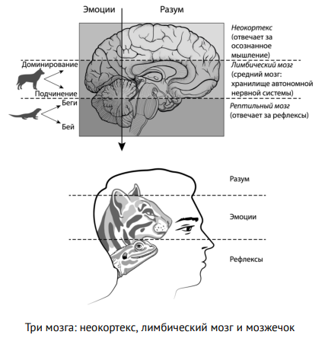 (иллюстрация из книги: стр. 220)
ЧЕК ЛИСТ 2: Познай себя!
Ваша задача – концентрировать свое внимание на том, что вы чувствуете и ощущаете внутри вас, чтобы отличать осознанные мысли и желания от тех, которые возникают в результате влияния вашего организма, или «голоса тела» - вашего подсознания.
Помните, любые изменения начинаются с огромного желания и готовности действовать.
Домашнее задание на развитие навыков для принятия решения к действию.
После успешного освоения практики:
- Вы научитесь действовать по приоритетам!
- Вы будете успевать сделать на много больше, чем ранее.
- Вы научитесь делать правильный выбор в ваших последующих действиях, которые приведут вас к цели!
Это ваш следующий шаг стать более дисциплинированным: выбирать действие вместо того, чтобы отойти в сторону! При этом вырабатывается очень важное качество как «настойчивость».
Дневник наблюдений (ежедневно)
Подсказка для выполнения задания и наблюдений от автора проекта:
«По своему опыту я рекомендую следующую методику, особенно в выходные дни, когда у вас достаточно времени для выполнения ваших планов с самого утра, используя технику мышления.
И так, утром после того, как я проснулся и начал подъём с моей стандартной гимнастики на каждый день (подробно также в моей программе «ретрит на каждый день») и водных процедур, мы завтракаем в составе всей семьи. После чего у нас обычно запланировано свободное время для каждого, если нет запланированных мероприятий для всей семьи.
Я перехожу к своим задачам (для самого себя) и оцениваю следующим образом:
- Что из моих задач, по приоритетам (самое важное на первом месте) мне делать меньше всего хотеться?
- Какое из задач мне делать с минимальными усилиями?
- Сколько времени я могу выделить на эти задачи, учитывая также интересы и планы свей семьи?
Оценив эти не многие критерии, я перехожу к действию и начинаю с какого задания? – как вы думаете?? – я начинаю с того, которое мне делать меньше всего хотеться!
Далее, я делаю в процессе выполнения перерывы и перехожу на выполнение задания второго, которое проще делать, и оно не требует больших усилий, возможно это хобби! Таким образом я мотивирую самого себя, давая при этом, как бы поощрение самому себе за то, что начал со сложной задачи!
Примеры:
Задачи более сложные: дополнительное образование, изучение языков.
Задачи-хобби: рисование, спорт, игра в шахматы, или на музыкальных инструментах и др.

Заполни чек-лист!
Цель задания:
1. Научиться действовать по приоритетам даже в мелочах;
2. Научиться осознавать влияние подсознания на осознанные мысли и эмоции.
3. Получить методику оценки, на сколько вы рациональны в ваших действиях?
4. Получить инструкцию как управлять своим эмоциями!

Чек лист 2: 5 вопросов

 | Вопросы | Ваши записи ниже | №1 | №2
1. | Я определил свои важные цели и задачи на каждое утро и день (личные/ не работа): | ___________________________  ___________________________ | Да  □ | Нет  □
2. | Я определил свои цели:  2.1 на каждый рабочий день_______________________  2.2. на выходные дни: ______  2.3 суббота _______________  2.4 воскресенье ___________  2.5 во время отпуска_______ | ___________________________  ___________________________  ___________________________  ___________________________  ___________________________ | Да  □  □  □  □  □ | Нет  □  □  □  □  □
3. | Я готов отказаться от своих сомнений/слабостей и действовать решительно по приоритетам, двигаясь к цели! | ___________________________ | Да  □ | Нет  □
4. | Мои осознанные цели и желания пересекаются с «желанием тела» и я выбираю следующие действия! | Критерии | Да | Да
 |  | 4.1 Решение заниматься спортом (или любые другие физические нагрузки) | □
 |  | 4.2. Я перехожу на более здоровое питание | □
 |  | 4.3 Я перестаю переедать и контролирую себя | □
 |  | 4.4 отложил/а на поздний срок. |  | □
 |  | 4.5 не было возможности сохранить силу воли! |  | □
 |  | 4.6 затрудняюсь ответить (стоит  задуматься в следующий раз) |  | □
5. Как я себя чувствовал/а после  принятия решения? |  | 5.1 спокойно и уверенно  5.2 я был огорчен  5.3 с чувством вины  5.4 затрудняюсь ответить  5.5 сделаю в следующий раз | □ | □  □  □  □
Ваш Результат |  | Уровень А | от 6 до 11 отметок | от 5 до 6 отметок
Оценка результата |  |  | Отличный результат  Фокуса | Продолжайте  действовать в этом напр.
Ваш результат |  | Уровень Б | От 4 до 7  отметок | Свыше 7 отметок
Оценка результата |  |  | Вы на пути к прогрессу | Вам стоит задуматься над вашими целями
ВНИМАНИЕ!
«Как только вы начинаете наблюдать за собой и своими эмоциями, вы участвуете в борьбе двух «Я» - сознания и подсознания. Подсознание («голос тела») тянет вас в прежнее комфортное состояние. Но если вы очень сильно хотите изменить себя, ваше осознанное мышление должно заставить подсознание действовать по-вашему».
---

Пример: текст из книги, стр. 292.
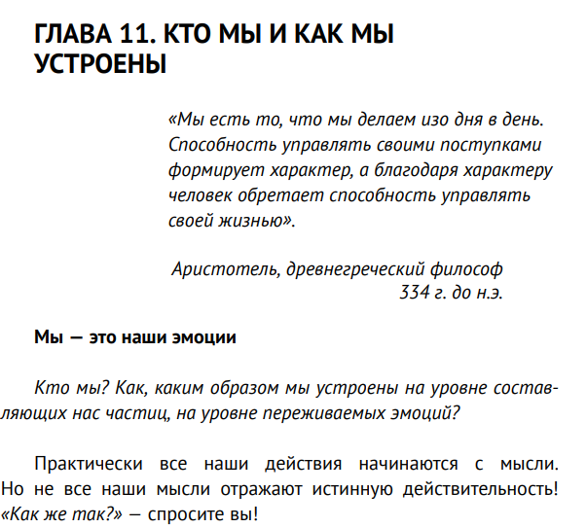

Инструкция:

► Обращаю ваше внимание:
1. Не начинайте упражнения или практики при наличии сильного голода!
2. Наличии усталости не является ограничением для практики!
3. Психологическая усталость индикатор, или рекомендация для проведения
практик, гимнастики на дыхания и/или медитации.

Типичные ошибки:
 Ждать, что будет легко сразу (откладывать на завтра);
Критиковать себя за ошибки (анализируйте, делайте выводы и действуйте
дальше);
Забрасывать занятия и потом наверстывать;
Писать огромные истории вместо коротких и емких записей;
Обманывать самого себя!
- - -

Читайте подробнее к данному блоку на страницах книги:
Автор: Влад Рековски
«Управляй своей мечтой» / Книга первая «Тайна, скрытая от человечества»
Часть вторая:
Глава 10. Наблюдай за своими мыслями! Стр. 289
Глава 11. Кто мы и как мы устроены. Стр. 292

